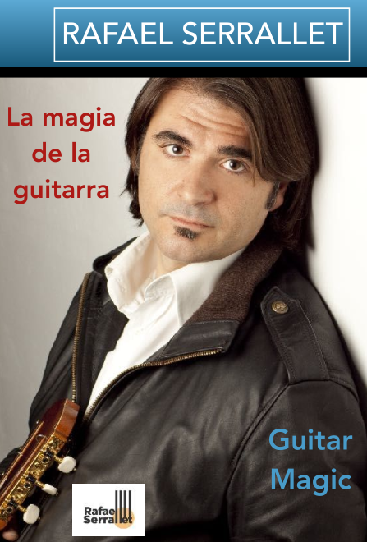
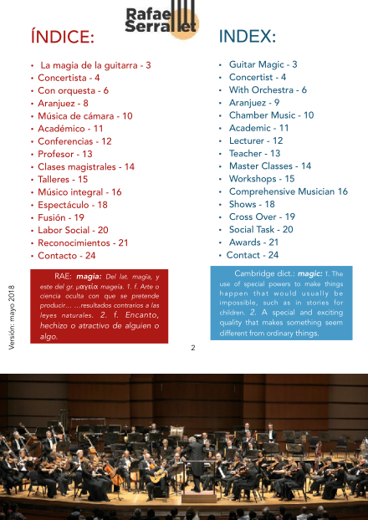
Рафаэль Серраллет
Магия гитары
Академик
Аранхуэс
Концертист
Кембриджский словарь: магия: 1. Использование специальных сил, чтобы произошли то, что обычно не может произойти, как в детских сказках. 2. Специальное и захватывающее качество, которое отличает что-то от обычных вещей.
Камерная музыка музыка
С оркестром
Магия гитары
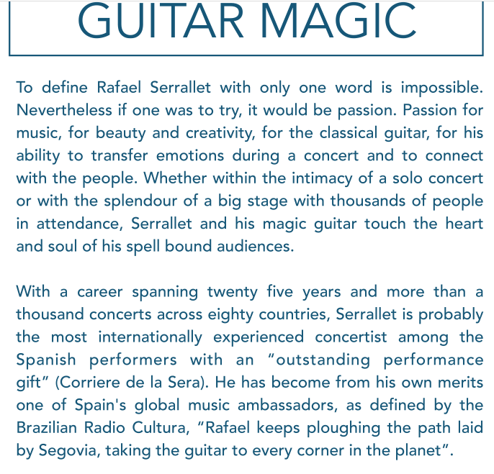
МАГИЯ ГИТАРЫ
Определить Рафаэля Серраллета одним словом невозможно. Тем не менее, если все же попробовать, то это будет страсть. Страсть к музыке, к красоте и творчеству, к классической гитаре, к его способностям трансформировать чувства на протяжении концерта и соединяться с людьми. Будь то в интимности сольного концерта, или же в величии концерта на большой сцене с тысячной аудиторией, Серраллет и его волшебная гитара прикасаются к сердцу и душе завороженных зрителей.
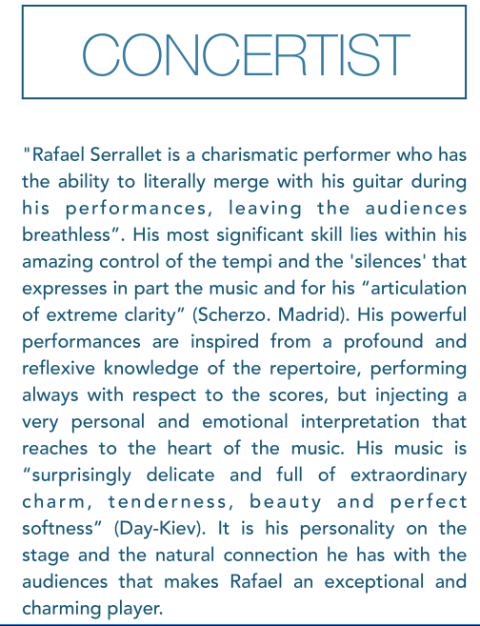
Учитывая его двадцати пяти летний карьерный рост и более чем тысячу концертов в восьмидесяти странах, у Серраллета, вероятно, наибольший опыт международных концертов среди испанских исполнителей с «выдающимся даром исполнения» (Коррьер де ла Сера). Его собственные заслуги сделали его одним из мировых испанских музыкальных вестников, по версии Бразильского Радио Культура: «Рафаэль продолжает прокладывать путь заложенный Сеговией, неся гитару в каждый уголок планеты».
КОНЦЕРТИСТ
«Рафаэль Серраллет харизматичный исполнитель, который способен буквально сливаться с гитарой во время выступления, заставляя зрителей замирать от восторга». Его самый примечательный навык состоит в его удивительном контроле темпа и пауз, которые выражают часть музыки, и в его «артикуляции с предельной четкостью» (Шерзо, Мадрид). Его мощные представления вдохновлены глубоким и осмысленным знанием репертуара, выступая всегда с уважением к оценкам, он вводит очень личную и эмоциональную интерпретацию, которая достигает сердца музыки. Его музыка «удивительно тонкая и наполненная исключительным шармом, нежностью, красотой и идеальной мягкостью» (День-Киев). Его личность на сцене и естественная связь со зрителями делают Рафаэля уникальным и обаятельным исполнителем.

